教学课题 |  | 任务1.1.1“六形多角棱”——表达视图 |  |  | 课时 | 2 | 课型 |  | 实训课
教学分配 |  | 项目1.1共7学时，技能建构3学时，任务1.1.1需2学时，任务1.1.2需2学时。
教学内容 |  | 通过完成“六形多角棱”——表达视图，会环境设置、正交、对象捕捉、图层、线型、线条类绘图命令的应用，会对实体确定并绘制表达视图。
教学目标 |  | 会设置绘图环境；会设置、应用图层；会应用对象捕捉、正交模式；理解工作空间。掌握二维线类绘图工具的基本操作；能熟练应用直线类绘图工具绘制图形。理解视图 “长对正、高平齐、宽相等”的尺寸关系；能根据三维模型确定表达视图；注意培养空间几何能力。
教学重点 |  | 熟悉界面，会环境设置和文档管理。会应用视图工具和线条绘制工具，了解表达视图。
教学难点 |  | 线条类、点工具的应用。
教学方法 |  | 以学生实训探究为主，教师辅导并检查结果，可考虑小组协作、小教师等。
教 学 过 程
教师活动 | 教学内容 |  |  |  |  |  |  | 学生活动
第1学时  教师布置并展示任务，引导分析，说明检查达标要求。  教师巡回辅导，并检查记录过程成果。  提示图层在绘图中的作用。  提示辅助线、图形线的规范，分别用什么图层绘制？  检查辅助线完成情况  检查前视图的完成情况，并抽查提问。  辅导并检查左视图的完成情况，并抽查提问。  第2学时  辅导并检查俯视图的完成情况，并抽查提问。  教师小结，并准备结构较简单的机件，让学生自主完成表达视图。 | 〖任务展示〗  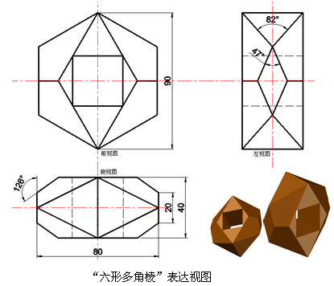  〖任务分析〗  图1-1-11所示为“六形多角棱”的三个表达视图，三个图形具有“长对正、高平齐、宽相等”的尺寸关系。通过绘制三个视图理解直线、正多边形、矩形、构造线等绘图工具的基本操作与应用，理解图层的应用。  1.绘制前视图  图1-1-12(a)所示，已知一个参数，通过对最外面正六边形的结构分析，可知此参数是正六边形的外接圆的直径，则可以先绘制正六边形，再连接顶点；通过对中间的矩形进行分析，可知矩形的中心点与正六边形的中心点是同一个点，则可以过中心点作45°、135°构造线为辅助线，找到矩形的4个顶点。整个图形的绘制从外到内。  确定绘图的顺序很关键，要求能准确判断出哪些是能根据已知参数直接绘制的，哪些是需要间接绘制的。  2.绘制左视图  根据前视图和俯视图尺寸得到左视图的高度、宽度，以及中间小正方形的边长。应用构造线辅助画一定角度的直线。对于对称性图形，可先画对称的一部分，再应用镜像工具完成对称的另一部分。  3.绘制俯视图  绘制俯视图的难点是四个相同的斜角，图中提供与左上斜角相关的角度值126，可以计算出左上角斜线的角度为36°（126-90），应用构造线辅助画出斜线段。应用镜像得到其它三个角的斜线段。  〖任务导学〗  一、新建文档  二、绘图设置  1.环境设置  设置“自动保存文件位置”  设置“显示精度”  设置“二维模型空间”“统一背景”为“白色”  设置默认保存文件类型为“AutoCAD2004图形（*.dwg）”  设置单位为“毫米”  设置自动保存时间间隔为5分钟  切换工作空间按钮“”，选择“AutoCAD经典”  2.图层创建与设置  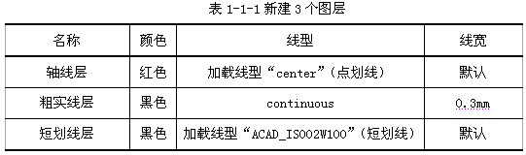  三、绘制前视图  1.绘制轴线  ⑴绘制水平辅助轴线  ⑵绘制垂直辅助轴线  绘制垂直或水平线时，按键盘上的F8，或单击任务栏正交按钮均可打开正交模式辅助绘制水平或垂直类线形。  2.绘制正六边形  ⑴绘制正六边形上顶点定位辅助线  ⑵绘制正六边形  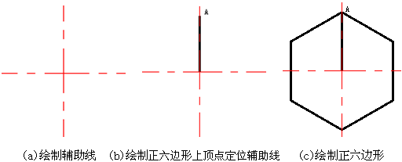  3.绘制正六边形内部6条线段  ⑴连接顶点，获得交点  ⑵创建两条水平线段  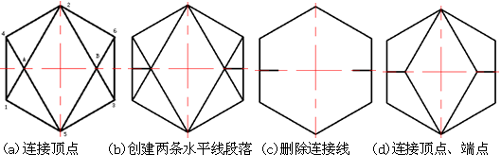  4. 绘制内部正方形  ⑴创建构造线  ①绘制45°辅助构造线  ②绘制135°辅助构造线  ⑵绘制矩形  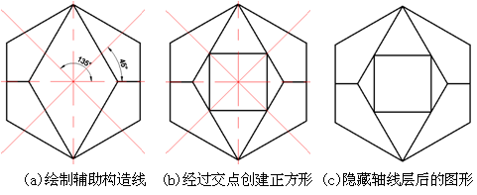  单击“图层特性管理器”“轴线层”中图层开/关按钮“”，关闭该图层，隐藏“轴线层”辅助线。  四、绘制左视图  1.绘制外矩形  左视图外矩形的长、宽分别为90、40。  2.绘制右上角三条线段  ⑴创建中心辅助线  ⑵创建49°构造线  ⑶连接49°构造线与垂直中心线的交点与矩形右上角角点  ⑷创建113.5°构造线  ⑸连接A、B点  ⑹连接B点与矩形右边线中点  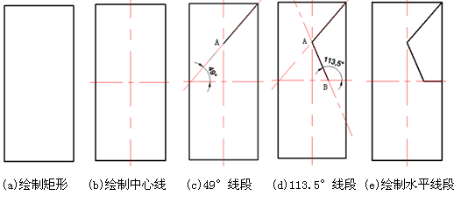  3.镜像创建右下角两条线段  由于矩形内部线段与水平、垂直中心线呈轴对称，可应用镜像创建线段。  ⑴垂直镜像创建右下方两条线段  ⑵水平镜像创建左侧五条线段  4.创建虚线  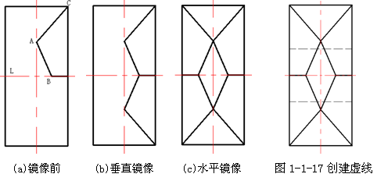  五、绘制俯视图  1.绘制外矩形  切换到“轴线层”，应用“绘图”工具栏矩形工具“ ”或“绘图”菜单→“矩形”命令绘制矩形  2.绘制菱形  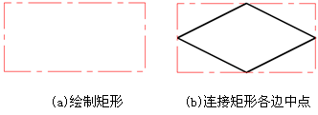  3.绘制菱形外侧线段  ⑴绘制左侧20mm线段  ⑵绘制左上角斜线段  ⑶绘制左下角斜线段  ⑷绘制右侧线段  ⑸连接垂直中线与上、下两条水平线段  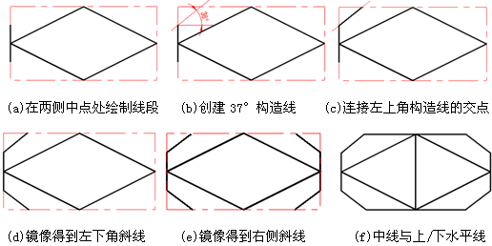  4.创建虚线  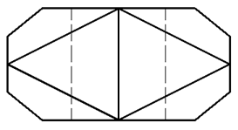  六、保存图形文件  将创建的图形文件以“任务1-1-1.dwg”为名称保存到工作目录。  〖任务小结〗  在任务操作中由于是初次绘图，未涉及到过多的修改命令和坐标问题，其目的是让初学者了解三维模型与平面视图的关系，以及怎样用平面视图表达机件外形特征。  学会设置绘图环境，如切换工作空间、设置对象捕捉、正交模式、保存位置、自动保存时间等。  在基本工具应用中，直线、矩形、正多边形用于创建基本图元，构造线用于辅助绘图，在任务中用到了构造线的角度、偏移、二等分。  在“图层特性管理器”可以分层管理线的颜色、类型、宽度，甚至可以加载、开/关、冻结图形线，注意养成分层管理的绘图习惯。  完成“项目练习”中的“基础应用”题。 |  |  |  |  |  |  | 第1学时  学生可分组讨论，协作探究。  明确实训任务和达标要求。  分析：要完整地表达多角棱的尺寸，要几个表达视图？基本确定每个视图的绘制策略，明确视图间的尺寸关系。  学生要明确设置环境的目的和方法。  学生参考步骤开始绘图。  理解并会创建、修改图层。命名及线形加载与比例  掌握辅助线、图形线的表示规范。  理解应用捕捉与正交辅助绘图。  理解正多边形绘制中的内接与外切。  学会隐藏和显示辅助线，通过修改图层快速修改某层的颜色和线型。  理解构造线的应用。绘制直线时输入角度，创建一定角度的直线。  理解镜像的应用。  第2学时  完成所有视图并保存。学生自主式总结实训。  自主探究完成机件的表达视图。
课题  小结 |  |  | 学生  评价
教学  评价 |  |  | 教学  心得

